《安全评价报告信息公布表》
机构名称 | 重庆市安全生产科学研究有限公司 |  |  |  |  |  |  | 资质证号 |  |  | APJ-（渝）-001
委托单位 | 重庆建峰化工股份有限公司
项目名称 | 重庆建峰化工股份有限公司安全现状评价
项目类别 | □预评价 ■现状评价 □验收评价 □其他
所属业务类别 |  | 危险化学品生产企业
安全评价过程控制情况
安全评价项目管理 | 项目组组长 |  |  |  |  |  | 技术负责人 |  |  |  |  | 过程控制负责人
安全评价项目管理 | 刘国勇 |  |  |  |  |  | 陈美宝 |  |  |  |  | 冯皓
编制过程 | 报告编制人 |  |  |  | 报告提交日期 |  |  |  |  | 报告审核人 |  |  | 报告审批人
编制过程 | 黄安勇 |  |  |  | 2021年6月 |  |  |  |  | 蔡治勇 |  |  | 蔡治勇
姓 名 | 认定专业 |  |  | 安全评价师从业识别卡/证书编号 |  |  |  |  |  | 注册安全工程师  注册证号 |  |  |  | 是否专职
黄安勇 | 化工工艺 |  |  | S011053000110192003183/035592 |  |  |  |  |  | AG00218278 |  |  |  | 是
刘国勇 | 化工工艺 |  |  | 1800000000100099/019234 |  |  |  |  |  | - |  |  |  | 是
孟萌萌 | 电气 |  |  | 1100000000301652/019246 |  |  |  |  |  | - |  |  |  | 是
王梅 | 电气 |  |  | S011053000110191001147/019244 |  |  |  |  |  | - |  |  |  | 是
唐波 | 化工机械 |  |  | S011053000110192003004/035894 |  |  |  |  |  | - |  |  |  | 是
李伟 | 机械 |  |  | 1800000000201223/020783 |  |  |  |  |  | 0177668 |  |  |  | 是
田祖伟 | 安全 |  |  | 1700000000301781/030719 |  |  |  |  |  |  |  |  |  | 是
何文勋 | 安全 |  |  | S011053000110193002272/035650 |  |  |  |  |  |  |  |  |  | 是
刘文娟 | 电气、自动化（仪表） |  |  | 1700000000201153/019235 |  |  |  |  |  |  |  |  |  | 是
冯皓 | 化工机械 |  |  | 1600000000102949/019237 |  |  |  |  |  |  |  |  |  | 是
陈美宝 | 化工机械 |  |  | 1500000000100116/016795 |  |  |  |  |  |  |  |  |  | 是
蔡治勇 | 火炸药、安全 |  |  | 003832/0800000000102949 |  |  |  |  |  | 0074134 |  |  |  | 是
项目简介 | 重庆建峰化工股份有限公司（以下简称：建峰化工股份公司）是重庆建峰工业集团有限公司的控股子公司（独立法人），位于重庆市涪陵区白涛街道王家坝，占地47.45万m2，员工约800名。建峰化工股份公司拥有两套3×104t/a三聚氰胺装置（一期高压法、二期低压法），一套30×104t/a合成氨/52×104t/a尿素装置（简称为一化装置），一套45×104t/a合成氨/80×104t/a尿素装置（简称为二化装置）。建峰化工股份公司主要产品和中间产品包括氨、氨溶液、氢气、一氧化碳、二氧化碳、氮气、尿素、三聚氰胺。  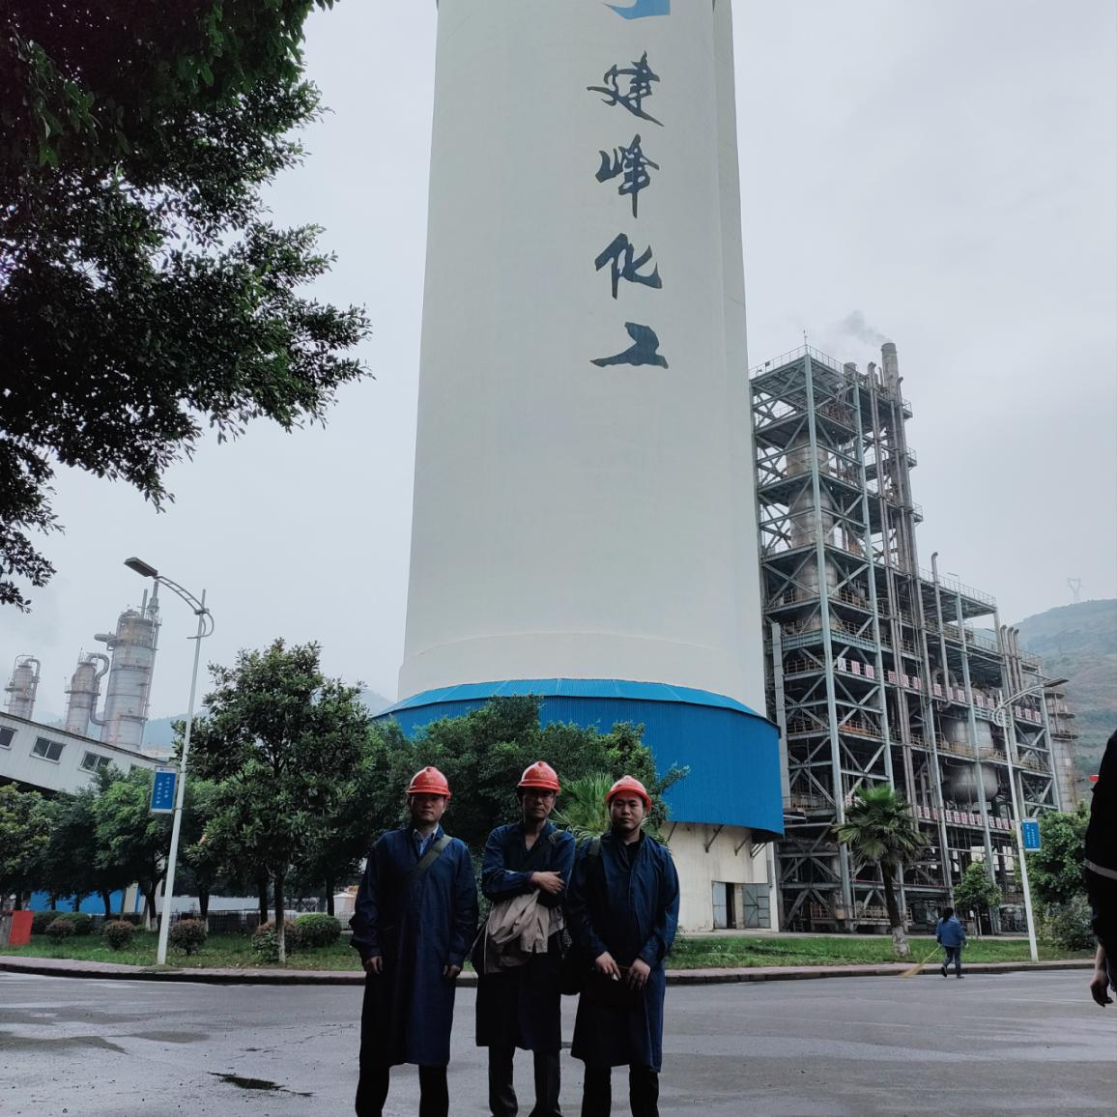
现场开展工作情况 | 勘验人员 |  | 勘验时间 |  |  | 勘验任务 |  |  | 勘验中的问题
现场开展工作情况 | 刘国勇、黄安勇、席刚 |  | 2021.5.11-12 |  |  | 现场勘察 |  |  | 1.二化尿素散库房外消防水管网未涂刷颜色和标识  2.厂区设置有大量钢直梯，钢直梯设置不规范，如脱盐水控制室外墙直梯未设置护笼；护笼立杆数量不足5根；护笼底部与基准面距离不满足要求。无“小心坠落”等安全警示标识  3. 部分管道未设置介质、流向、主要工艺参数、危险标识等  4. 二化氨储罐外冰机进出线路被水浸泡  5. 二化氨储罐底部出口手动切断阀未设置操作平台  6. 二化氨储罐进出口道路周边有杂草  7. 二化至一化天然气主管仪表（04FT-1404A）校验有效期过期  8. 抽检二化控制室空呼气瓶2006年2月生产，已满15年，应按要求报废  9. 二化甲醛装卸处未设置防撞桩和警示标识  10. 一化液氨储罐外管道未采取防撞措施和警示标识  11. 一化液氨储罐外液氨管道末端出口未安装双阀  12. 一化液氨罐区照明线路接地线路敷设、穿管不规范  13. 一化液氨罐区A储罐底部照明电线有接头（采用胶布缠绕）  14. 一化液氨罐区管道并行、交叉未按要求跨接  15. 一化液氨罐区有液氨管道穿过围堰，穿越位置未采取套管保护，穿越位置锈蚀严重  16. 一化合成工序外杂物间未挂牌  17. 一化100X1洗眼器过滤网损坏  18. 三胺氨水罐区围堰内安装有泵，部分法兰防喷罩脱落，液氨储罐未接地  19. 三胺包装库内未公示粉尘、噪声检测结果  20. 三胺包装库内未设置叉车限速标识  21. 三胺装卸停车位无防撞警示标识和设施，上车装卸安全绳只有1根  22. 有毒可燃气体检测报警登记表记录不规范，报警信息处置未形成闭环  23一化合成氨装置与一化消防水泵房距离不足

